Einladung zur

Studien- und Pilgerfahrt

des Bischöflichen Cusanus-Gymnasiums Koblenz
vom 27. September bis 4. Oktober 2019

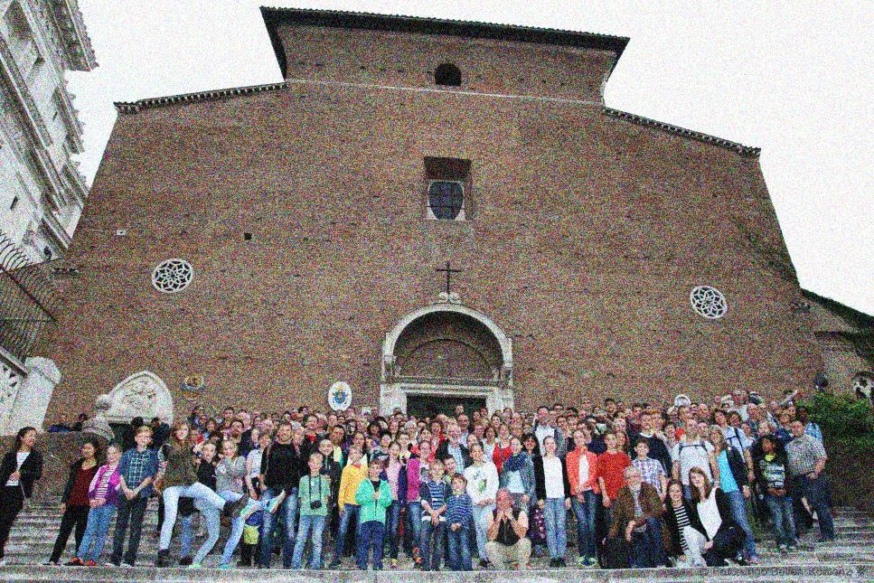
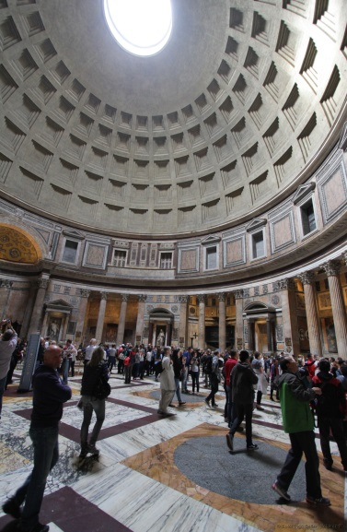
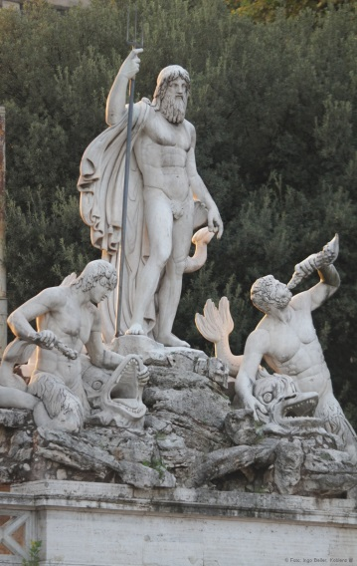
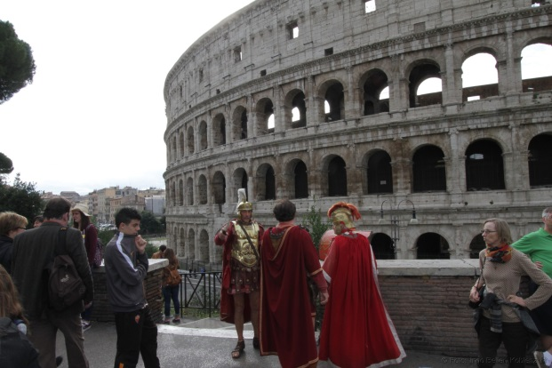

„Gottes Botschaften sind immer für Überraschungen gut.“
(Papst Franziskus in seiner Osteransprache am 1.4.2018)

Liebe Eltern, Schüler und Lehrer, liebe Freunde
des Bischöflichen Cusanus-Gymnasiums
Koblenz, den 15. Mai 2018

Zum neunten Mal laden wir zu einer großen Pilger- und Studienfahrt nach Rom ein. Nächstes Jahr soll es wieder so weit sein: In der ersten Woche der Herbstferien, vom 27.09. bis 04.10.2019, machen wir uns auf in die „Ewige Stadt“.
Wir freuen uns sehr, dass sich im Vorfeld wieder eine ganze Reihe romkundiger Führer und Begleiter gemeldet haben, die bereit sind, eine Gruppe durch das christliche und das antike Rom zu führen: So werden wir natürlich das Forum Romanum und das Colosseum besichtigen, wir besuchen die großen Basiliken wie den Petersdom oder St. Paul vor den Mauern, bummeln selbstverständlich über die Piazza di Spagna, die Piazza Navona und an den Trevi-Brunnen und machen so manche Entdeckung auch abseits der viel betretenen Touristenwege. Unsere Begleiter und Führer stellen für ihre Gruppen ein individuelles Programm zusammen, in dem auch der eine oder andere Geheimtipp enthalten ist. Selbstverständlich ist dabei auch ein Besuch am Grab des Nikolaus von Kues für uns ein Muss.

Busreise
Wie im Jahr 2015 werden wir auch dieses Mal die Fahrt in den modernen Reisebussen der Firma „Bohr GmbH Busreisen und Touristik / Lautzenhausen“ unternehmen, die für uns alle ein, wie wir finden, attraktives und auch für Familien verhältnismäßig kostengünstiges Angebot ausgearbeitet hat.
Da die Busse die ganze Zeit über in Rom vor Ort sein werden, bietet sich für die einzelnen Gruppen ggf. auch die Möglichkeit, Tagesausflüge, etwa nach Castelgandolfo oder Tivoli, zu realisieren. Die genaue Programmplanung der einzelnen Gruppen vor Ort in Rom liegt wieder in den Händen der erfahrenen und neu hinzukommenden Führer und Begleiter aus dem Umfeld und Bekanntenkreis unserer Schule. Gemeinsam treffen sich alle Mitfahrer zum Eröffnungs- und zum Abschlussgottesdienst sowie zur Generalaudienz auf dem Petersplatz.

Teilnehmer
Zur Reise eingeladen sind die Schüler, Eltern, Lehrer sowie die Ehemaligen (mit ihren Familienangehörigen) des Bischöflichen Cusanus-Gymnasiums. Gästegruppen aus den Bischöflichen Realschulen in Koblenz und Boppard mit eigenen Führern und Begleitern sind ebenfalls willkommen.
Schülerinnen und Schüler unter 16 Jahre können nur in Begleitung eines Erziehungsberechtigten bzw. eines von den Erziehungsberechtigten mit der Aufsicht beauftragten Erwachsenen mitfahren. Für ca. 90 Jugendliche ab 16 Jahren, die ohne Eltern in einer reinen Jugendgruppe mitfahren möchten, bieten wir die Fahrt als beaufsichtigte Schulveranstaltung an (mit reichhaltigem Frühstück und Abendessen zum Preis von 480 €).

Sollten Sie in der Lage sein, die Führung oder Begleitung einer Gruppe zu übernehmen, ermäßigt sich Ihr Reisepreis stark (Führer: 100 Prozent Ermäßigung, Begleiter 30 Prozent Ermäßigung; Begleiter der reinen Jugendgruppen: Kostenerstattung).
Bitte nehmen Sie in diesem Fall, sofern noch nicht geschehen, zunächst bis zum 15. August 2018 mit der Schulleitung Kontakt auf (sekretariat@cusanus-gymnasium.de; Tel.: 0261 – 91592 0) und melden Sie sich wie alle anderen bis zum 15. September 2018 an (siehe unten). Sie erhalten dann von uns im Herbst nähere Informationen.
Alle Einzelheiten der Preisgestaltung können Sie dem beigefügten Anmeldebogen entnehmen.

Anmeldung und Teilnehmerzahl
Da wir wieder mit einem großen Interesse rechnen und die Plätze begrenzt sind, bitten wir so schnell wie möglich, spätestens aber bis zum 15. September 2018, um Ihre Anmeldung. Nach momentanem Stand sind wir in der Lage, etwa 350 Personen (davon 90 Jugendliche in den Schülergruppen) in Rom zu führen und zu begleiten. Sollte die Anmeldezahl höher sein, werden wir in Absprache mit der Firma Bohr sicherlich auch für diesen Fall sicherlich eine Lösung finden.

Unterbringung
Für die Unterbringung in Rom sind Hotels und Pilgerhäuser in drei Preiskategorien reserviert (Halbpension). Alle Unterkünfte sind in der Nähe des Vatikans gelegen und haben eine gute Anbindung an den öffentlichen Nahverkehr (Metro / Bus).

Abfahrt und Rückreise
Die Abfahrt ist am Spätnachmittag des 27.09.2019 geplant (vorauss. 16.30 Uhr). Am nächsten Tag werden wir vormittags in Rom eintreffen. Mit dem Abschlussgottesdienst am Nachmittag des 04.10.2019 werden wir uns aus Rom verabschieden und voraussichtlich um die Mittagszeit des 05.10.2019 wieder in Koblenz eintreffen.

Wir wünschen allen, die mitfahren wollen, schon jetzt viel Vorfreude!

Mit freundlichen Grüßen

Carl Josef Reitz Bernhard Lescher
Schulleiter Stellv. Schulleiter

